|  |  |  |
| --- | --- | --- |
| Received : | Accepted: | Published : |

**ANALISIS PERBANDINGAN HASIL DAYA LISTRIK PANEL SURYA DENGAN *SOLAR TRACKER* DAN TANPA *SOLAR TRACKER***

**Erwan Eko Prasetiyo1*, Gaguk Marausna1, Rizka Rasmi Dewantika Rahmiullah 1**

*1Sekolah Tinggi Teknologi Kedirgantaraan (STTKD) Yogyakarta, Jl. Parangtritis km 4,5, Yogyakarta, Indonesia.*

*\*email :* [*180102013@students.sttkd.ac.id*](mailto:180102013@students.sttkd.ac.id)

**Abstrak**

Penggunaan listrik di wilayah Indonesia setiap tahunnya mengalami peningkatan yang tidak sebanding dengan ketersediaan sumber energi listrik di Perusahaan Listrik Negara (PLN). Upaya yang harus dilakukan yaitu dengan cara pemanfaatan sumber energi surya dari panas dan sinar matahari yang begitu melimpah. Energi dari panas matahari sudah banyak dimanfaatkan untuk teknologi terbaru saat ini, salah satunya yaitu menjadikan energi surya ke energi listrik melalui panel surya, energi panas matahari yang diserap oleh panel surya akan dikonversikan menjadi energi listrik dalam bentuk searah (DC). Untuk hasil penyerapan sinar matahari oleh panel surya secara optimal digunakanlah *solar tracker single axis* dengan sesnsor cahaya (LDR) sebagai penggerak panel mengikuti arah pergerakan datangnya cahaya matahari. Penelitian ini bertujuan untuk mengetahui daya listrik yang dihasilkan oleh panel surya dengan *solar tracker* dan tanpa *solar tracker (statis)*. Metode yang digunakan ada beberapa tahap yaitu studi literatur, perancangan alat, pegujian alat dan pengambilan data. Penelitian ini membahas perbandingan energi listrik yang dihasilkan oleh panel surya menggunakan *solar tracker* dengan tanpa *solar tracker (statis).* Berdasarkan pengujian perbandingan pengukuran tegangan dan arus panel surya tanpa *solar tracker (statis)* dan menggunakan *solar tracker* mendapatkan total daya (P) sebanyak 120,19 Wh tanpa *solar tracker (statis)* dan panel surya menggunakan *solar tracker* sebanyak 455,93 Wh. Selisih yang dihasilkan pada pengujian ini sebesar 335,74 W. Hasil perhitungan panel surya dengan *solar tracker* dan tanpa *solar tracker* memperoleh presentase arus sebesar 74,07% dan daya sebesar 73,84% . Pengujian dilakukan selama 8 jam pada pukul 08.00 WIB – 16.00 WIB. Didapatkan kesimpulan dari hasil pengujian diatas, panel surya menggunakan *solar tracker* lebih efisien dan optimal dalam penyerapan cahaya matahari dibandingkan tanpa *solar tracker (statis)*.

*Kata kunci : Panel Surya, Solar Tracker Single Axis, Panel Surya Statis*

1. **Pendahuluan**

Energi merupakan sumber daya yang sangat penting dan banyak dibutuhkan bagi kehidupan setiap manusia untuk memenuhi kebutuhan sehari – hari [1]. Saat ini kebutuhan akan energi listrik bagi masyarakat Indonesia semakin tinggi dikarenakan semakin bertambahnya populasi penduduk di wilayah Indonesia dan kemajuan teknologi yang semakin pesat membuat kebutuhan akan energi listrik meningkat [2]. Hal ini tidak sebanding dengan ketersediaan akan sumber energi yang. tiap tahunnya menjadi menurun dan membuat pemenuhan kebutuhan sumber energi tidak maksimal. Untuk mengurangi pemborosan energi listrik pada Perusahaan Listrik Negara (PLN) maka diperlukan penemuan energi alternatif terbarukan dari pemanfaatan energi surya [3].

Energi surya merupakan energi yang berasal dari panas dan sinar matahari. Energi dari panas matahari sangat berlimpah dapat digunakan secara terus-menerus dan tidak akan pernah habis. Energi surya dapat dimanfaatkan sebagai pengganti minyak bumi, gas alam, dan batu bara. Energi tersebut juga dapat digunakan untuk berbagai teknologi terbarukan [4]. Energi terbarukan merupakan energi yang memiliki sumber daya yang tidak pernah habis, energi ini memiliki peran penting dalam dunia perindustrian khususnya industri listrik [5].

Modul panel surya merupakan gabungan dari kumpulan sel surya yang berfungsi untuk mengubah energi matahari menjadi energi listrik. Pemanfaatan dari energi matahari sebagai sumber energi listrik yang dapat dihasilkan menggunakan panel *photovoltaic* atau pemutusan sinar surya [6][7]. Untuk pemanfaatan energi cahaya matahari secara maksimal oleh panel surya tergantung dari pergerakan panel surya mengikuti arah sinar matahari [7]. Jika semakin besar intensitas cahaya matahari yang ditangkap oleh panel surya maka semakin besar pula energi listrik yang dihasilkan [8]. Pada umumnya peletakan posisi panel surya dibuat tetap / tidak bergerak sehingga tidak bisa mengikuti arah datangnya matahari, kejadian ini membuat panel surya kurang maksimal menangkap cahaya matahari dan membuat energi listrik yang dihasilkan lebih sedikiti dari yang semestinya.

Pergerakan semu harian matahari mengakibatkan arah cahaya matahari berubah – ubah posisiya mengakibatkan daya keluaran pada panel surya menjadi fluktuatif [9]. Untuk mendapatkan energi listrik yang maksimal pada panel surya, posisi panel harus selalu mengikuti arah cahaya matahari datang dengan ditambahkan *solar tracker. Solar tracker* merupakan suatu sistem yang bekerja untuk mendeteksi posisi matahari yang menggunakan sensor cahaya dan mengontrol panel surya agar tegak lurus menghadap matahari dengan arah 90°. Dengan sistem tersebut dipastikan penangkapan energi maksimal dan menghasilkan daya maksimum [10][11]. *Solar tracker single axis* yang menggerakkan panel surya ke arah timur dan barat. *Solar tracker single axis* dilengkapi dengan sensor cahaya (LDR) untuk mendeteksi arah datangnya cahaya matahari.

* 1. **Sel Surya**

Sel surya sebenarnya adalah kumpulan sel *fotovoltaic* yang berfungsi sebagai pengkonversi energi cahaya matahari atau cahaya surya menjadi energi listrik dalam bentuk arus searah (DC) secara langsung. Pada saat terkena cahaya yang mempunyai Eg > 1 eV, maka terjadilah hubungan elektron dan hole melalui bahan semikonduktor ini [4]. Pada sel surya disusun dengan menggabungkan antara dua lapisan tipis yang terbuat dari bahan semikonduktor, masing – masing diketahui silikon jenis p dan jenis n. Silikon jenis P yaitu silikon yang terbuat dari kristal silikon didalamnya terdapat sejumlah kecil material umumnya baron, bersifat positif akibat dari kekurangan elektron, silikon jenis n yaitu silikon terbuat dari kristal silikon yang terdapat sejumlah material umumnya posfor bersifat negatif akibat kelebihan elektron [12][13][14]. Dengan penambahan sel surya atau semakin luas permukaan sel surya akan menambah konversi tenaga surya. Umumnya jika sel surya dengan ukuran tertentu memberikan hasil tertentu pula. Contoh ukuran a cm × b cm menghasilkan listrik DC *(Direct Current)* sebesar X Watt per hour/jam [15].

* 1. ***Solar Tracker Single Axis***

*Solar tracker* dengan *single axis* merupakan sistem pelacakan arah datangnya cahaya matahari menuju panel surya dengan satu sumbu putaran, yaitu ,arah vertikal (dari timur ke barat dan barat ke timur) atau hanya mengarah secara horizontal (utara ke selatan dan selatan ke utara) bisa juga miring (barat laut ke tenggara ataupun timur laut ke barat daya). *Single axis* memiliki dua sensor cahaya yang terletak pada satu sisi panel surya dan terdapat satu motor sebagai penggeraknya [16][17]. Intensitas cahaya matahari hanya bisa menyinari pada satu sisi sensor cahaya saja dan sisi lainnya akan terbayangi, jika satu sisi sensor cahaya tersinari lebih besar oleh cahaya matahari maka sensor akan membaca dan mengirim sinyal ke motor untuk menggerakkan panel surya menghadap ke arah sensor cahaya. Dan jika terdapat dua sensor cahaya menerima intensitas cahaya matahari bersamaan maka posisi panel surya akan tegak lurus menghadap cahaya matahari.

* 1. **Sensor LDR**

*Light Dependent Resistor (LDR)* merupakan jenis resistor yang hambatannya berubah – ubah karena pengaruh cahaya. Besar nilai hambatan pada sensor cahaya LDR tergantung pada besar kecilnya cahaya yang diterima oleh LDR itu sendiri[18]. LDR sering disebut sebagai sensor berupa resistor yang sangat sensitif terhadap cahaya. LDR terbuat dari bahan yang bersifat semikonduktor, resistansnya dapat berubah-ubah tergantung besar cahaya yang mengenai sensor LDR. Resistansi pada sensor cahaya LDR ditempat gelap biasanya mencapai sekitar 10 MΩ, dan pada tempat terang sensor cahaya LDR resistansinya turun menjadi sekitar 150 Ω..Sensor LDR digunakan untuk pembanding sinar dari matahari, kemudian dibaca oleh arduino lalu dia akan menentukan posisi yang tepat agar panel surya mendapatkan cahaya dari matahari secara maksimal [19]. LDR berfungsi sebagai sebuah sensor dalam rangkaian elektronika berupa saklar otomatis (ON/OFF) berdasarkan cahaya. Prinsip kerja dari LDR jika semakin banyak cahaya mengenai LDR maka nilai resistansinya menurun, begitupun sebaliknya jika semakin sedikit cahaya mengenai LDR nilai hambatannya akan semakin besar [14][20].

1. **Metoda Penelitian**

Metode penelitian yang digunakan ada beberapa tahapan, tahap pertama yaitu melakukan studi literatur untuk memahami dasar dari teori – teori yang bersangkutan dengan penelitian. Tahap selanjutnya yaitu perancangan alat, pegujian alat dan pengambilan data. Adapun diagram alir penelitian dapat dilihat pada gambar 1 dibawah ini.

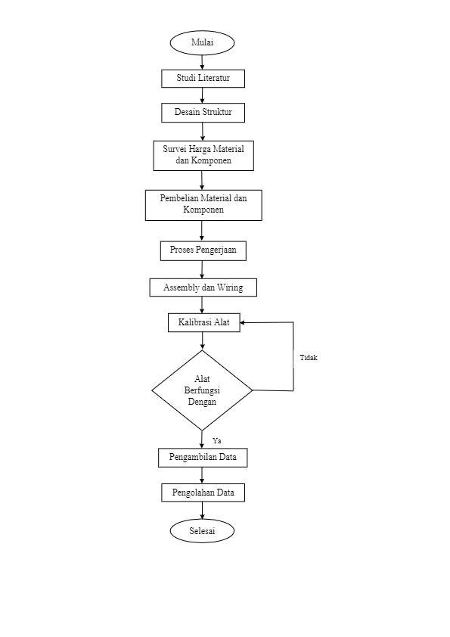

**Gambar 1.** Diagram Alir Penelitian

* 1. **Perancangan Alat**

Dalam perancangan alat solar tracker panel surya membutuhkan beberapa perangkat *hardware* maupun *software* yang mana harus dilengkapi juga dengan sensor pendeteksi cahaya (LDR) untuk menggerakkan panel surya agar bisa bergerak ke arah timur dan barat.

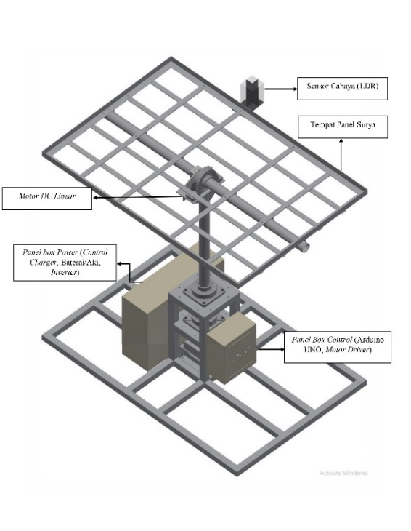

**Gambar 2**. Desain Perancangan Alat

* 1. **Diagram Blok *System Solar Tracker***

Diagram blok dari sistem kerja panel surya menggunakan *solar tracker single axis* memiliki fungsi yang berbeda dari setiap komponennya. Berikut alur dari sistem *solar tracke*r yang dapat dilihat pada gambar 3.

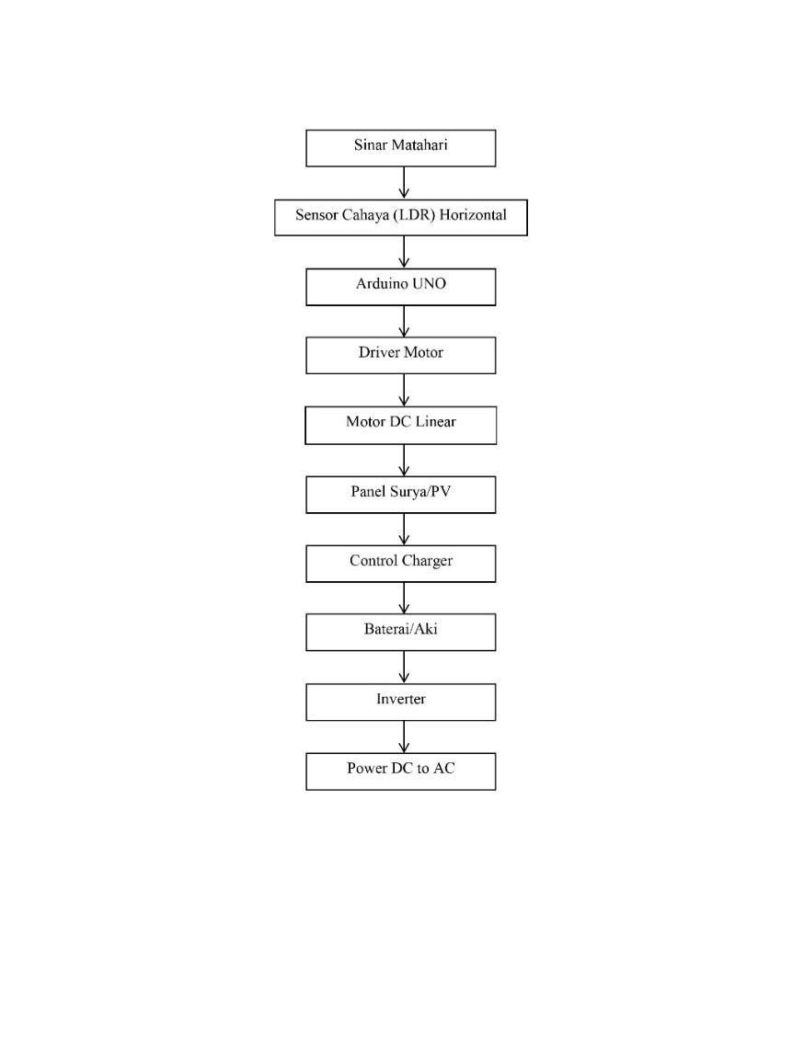

**Gambar 3**. Diagram Blok System Solar Tracker

1. Sensor cahaya (LDR) mendeteksi intensitas sinar matahari yang paling tinggi untuk mengarahkan *Photovoltaic* (PV) ke arah sensor LDR tersebut.
2. Arduino membaca program dari sensor cahaya (LDR) untuk mengoperasikan *Motor Driver* (L298).
3. Motor DC yang dihubungkan pada *Motor Driver* (L298) akan bergerak secara *horizontal* sesuai dengan intensitas cahaya yang dibaca oleh sensor LDR.
4. Sinar matahari yang diterima oleh *Photovoltaic* (PV) akan dikonversikan menjadi tegangan dan arus.
5. Semua input tegangan dan arus dari *Photovoltaic* (PV) akan di kontrol oleh POWMR sebelum *input* ke *battery.*
6. Tegangan dan arus pada *battery* akan di ubah dari listrik DC ke AC menggunakan inverter sebelum bisa untuk digunakan/dimanfaatkan.
7. **Hasil dan Pembahasan**
   1. **Pengujian Sensor LDR**

Pengujian pada sensor cahaya (LDR) dilakukan untuk mengetahui besar cahaya yang diserap oleh sensor LDR dari pancaran cahaya matahari dan kepekaan sensor tersebut terhadap cahaya matahari agar *solar tracker* dapat bergerak sesuai dengan arah cahaya datang.

Pengukuran pada sensor LDR menggunakan multimeter untuk mengukur tegangan yang dihasilkan oleh komponen tersebut. Berikut adalah hasil dari pengukuran tegangan sensor LDR yang dilakukan pada tempat terbuka, pengujian dilakukan pada pukul 11.30 WIB.

**Tabel 1.** Hasil Pengujian Sensor LDR

|  |  |  |  |
| --- | --- | --- | --- |
| **Sensor Cahaya** | **Posisi** | **Pin Analog** | **Tegangan (v)** |
| LDR 1 | *Bottom* | A1 | 5,84 |
| LDR 2 | *Top* | A0 | 5,70 |

Hasil pengujian pada sensor LDR dilakukan pengukuran nilai tegangan menggunakan alat ukur multimeter dimana nilai hasil tegangan didapatkan ketika sensor cahaya diberi cahaya/*flash*, bisa juga saat didekatkan dengan cahaya matahari. disimpulkan bahwa LDR *bottom* sebagai sensor cahaya yang menerima dan menyerap pancaran sinar matahari lebih besar berbanding terbalik dengan resistansinya yang semakin kecil, dan mempengaruhi LDR *bottom* memiliki tegangan yang jauh lebih besar.

* 1. **Pengujian *Solar Tracker Photovoltaic***

Pada penelitian ini pengujian pada *solar tracker photovoltaic* dibagi menjadi dua tahapan, yaitu tanpa *solar tracker (statis)* dan menggunakan *solar tracker*. Kedua pengujian ini dilakukan mulai dari pukul 08.00 WIB sampai dengan 16.00 WIB. Pengambilan data dilakukan setiap 30 menit sekali. Hasil pengukuran dari tegangan dan arus dapat digunakan untuk mendapatkan nilai dari daya listrik yang dihasilkan panel surya. Pada pengujian ini perhitungan dapat dilakukan dengan persamaan (1) berikut :

P = V × I (1)

Maka : P = Daya (*Watt*)

V = Tegangan (*Volt*)

I = Arus (*Ampere*)

* 1. **Pengujian Tanpa *Solar Tracker (Statis)***

Pada pengujian tanpa *solar tracker (statis)* digunakan untuk membandingkan hasil dari pengukuran tegangan dan arus yang didapatkan oleh pengujian alat menggunakan *solar tracker.* Berikut merupakan tabel hasil dari pengujian panel surya tanpa menggunakan *solar tracker (statis).*

**Tabel 2.** Hasil Pengujian Tanpa Solar Tracker (Statis)

|  |  |  |  |  |
| --- | --- | --- | --- | --- |
| **Data pengujian tanpa *solar tracker (statis)*** | | | | |
| **No** | **Jam** | **V** | **I** | **P (V.I)** |
| 1 | 8:00 | 20.5 | 0.4 | 8.2 |
| 2 | 8:30 | 20.3 | 0.9 | 18.27 |
| 3 | 9:00 | 20.4 | 0.3 | 6.12 |
| 4 | 9:30 | 20.6 | 0.3 | 6.18 |
| 5 | 10:00 | 20.8 | 0.3 | 6.24 |
| 6 | 10:30 | 20.5 | 0.3 | 6.15 |
| 7 | 11:00 | 20.8 | 0.3 | 6.24 |
| 8 | 11:30 | 19.7 | 0.2 | 3.94 |
| 9 | 12:00 | 20.6 | 0.3 | 6.18 |
| 10 | 12:30 | 20.1 | 0.3 | 6.03 |
| 11 | 13:00 | 19.8 | 0.2 | 3.96 |
| 12 | 13:30 | 20.3 | 0.4 | 8.12 |
| 13 | 14:00 | 20.4 | 0.4 | 8.16 |
| 14 | 14:30 | 20.4 | 0.4 | 8.16 |
| 15 | 15:00 | 20.5 | 0.4 | 8.2 |
| 16 | 15:30 | 19.6 | 0.2 | 3.92 |
| 17 | 16:00 | 20.4 | 0.3 | 6.12 |
| **Rata-Rata** | | **20.34 V** | **0.35 A** | **-** |

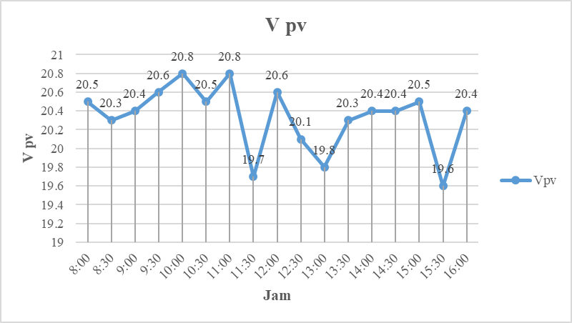

**Gambar 4.** Grafik Pengujian Tegangan Tanpa Solar Tracker (statis)

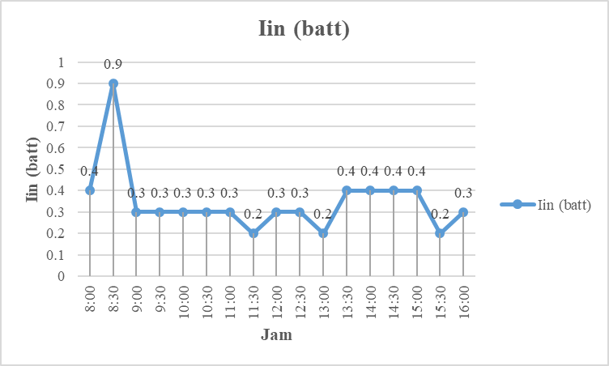

**Gambar 5**. Hasil Pengujian Arus Tanpa Solar Tracker (Statis)

Pengujian ini dilakukan pada kondisi awal cuaca cerah dan ditengah pengujian pada pukul 11.30 WIB cuaca berawan, akhirnya kembali cerah lagi hingga pukul 15.00 WIB, tiba – tiba mendung lagi pada pukul 15.30 WIB dan kembali cerah sampai pengujian selesai. Tegangan dan arus rata rata yang dihasilkan panel surya sebesar tegangan 20.34 V dan arus 0.35 A

* 1. **Pengujian Dengan *Solar Tracker Single Axis***

Pada pengujian dengan solar tracker mendapatkan hasil dari pengukuran tegangan dan arus sebagai berikut.

**Tabel 3**. Hasil Pengujian dengan Solar Tracker Single Axis

|  |  |  |  |  |
| --- | --- | --- | --- | --- |
| **Data pengujian dengan solar tracker** | | | | |
| **No** | **Jam** | **V** | **I** | **P (V.I)** |
| 1 | 8:00 | 20.3 | 1.1 | 22.33 |
| 2 | 8:30 | 19 | 1.2 | 22.8 |
| 3 | 9:00 | 20.2 | 3.3 | 66.66 |
| 4 | 9:30 | 20.1 | 0.9 | 18.09 |
| 5 | 10:00 | 19.4 | 1.7 | 32.98 |
| 6 | 10:30 | 20 | 0.6 | 12 |
| 7 | 11:00 | 20 | 0.6 | 12 |
| 8 | 11:30 | 20.5 | 0.6 | 12.3 |
| 9 | 12:00 | 20.2 | 2 | 40.4 |
| 10 | 12:30 | 19 | 2.1 | 39.9 |
| 11 | 13:00 | 20.6 | 2.1 | 43.26 |
| 12 | 13:30 | 20.1 | 2.1 | 42.21 |
| 13 | 14:00 | 20.5 | 2.6 | 53.3 |
| 14 | 14:30 | 20 | 0.5 | 10 |
| 15 | 15:00 | 18.9 | 0.5 | 9.45 |
| 16 | 15:30 | 18.6 | 0.5 | 9.3 |
| 17 | 16:00 | 17.9 | 0.5 | 8.95 |
| **Rata-Rata** | | **19.72 V** | **1.35 A** | - |

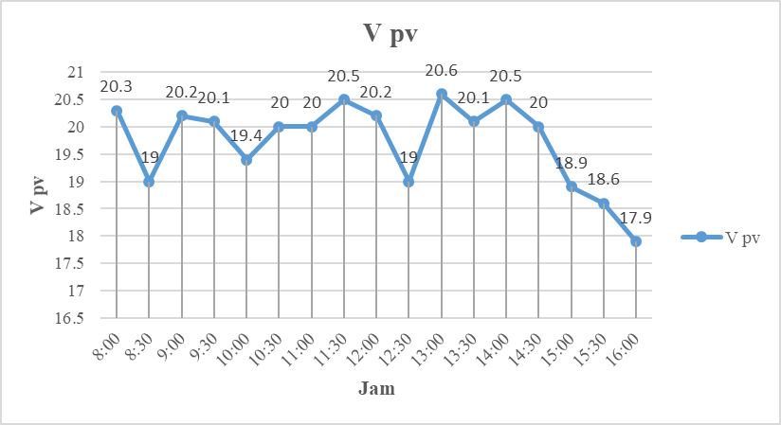

**Gambar 6**. Grafik Pengujian Tegangan dengan Solar Tracker

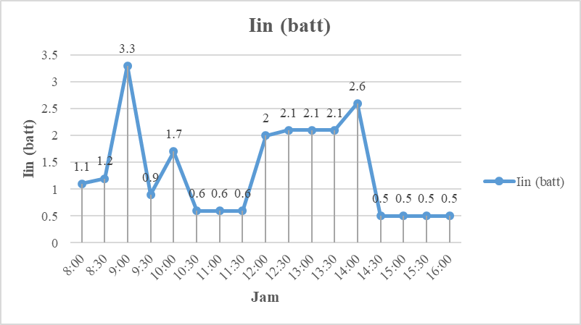

**Gambar 7**. Grafik Pengujian Arus menggunakan Solar Tracker

Pengujian ini dilakukan mulai dari pukul 08.00 WIB hingga 16.00 WIB. Pada awal pengujian cuaca mendung berawan hingga pukul 11.30 WIB cuaca kembali cerah, pada saat pukul 14.00 WIB cuaca berubah menjadi berawan hingga pengujian selesai dan mendapatkan hasil pengukuran tegangan dan arus dengan rata rata yang dihasilkan panel surya sebesar 19.72 V pada tegangan dan arus sebesar 1.35 A.

Data perbandingan perhitungan daya yang dihasilkan tanpa menggunakan *solar tracker* dan menggunakan solar tracker dapat dilihat pada tabel dan grafik dibawah ini.

**Tabel 4.** Hasil Perbandingan Pengujian Statis dan Solar Tracker

|  |  |  |  |  |  |  |  |
| --- | --- | --- | --- | --- | --- | --- | --- |
| **Data pengujian tanpa solar tracker (statis)** | | | | | **Data pengujian dengan solar tracker** | | |
|
| **No** | **Jam** | **V** | **I** | **P (V.I)** | **V** | **I** | **P (V.I)** |
| 1 | 8:00 | 20.5 | 0.4 | 8.2 | 20.3 | 1.1 | 22.33 |
| 2 | 8:30 | 20.3 | 0.9 | 18.27 | 19 | 1.2 | 22.8 |
| 3 | 9:00 | 20.4 | 0.3 | 6.12 | 20.2 | 3.3 | 66.66 |
| 4 | 9:30 | 20.6 | 0.3 | 6.18 | 20.1 | 0.9 | 18.09 |
| 5 | 10:00 | 20.8 | 0.3 | 6.24 | 19.4 | 1.7 | 32.98 |
| 6 | 10:30 | 20.5 | 0.3 | 6.15 | 20 | 0.6 | 12 |
| 7 | 11:00 | 20.8 | 0.3 | 6.24 | 20 | 0.6 | 12 |
| 8 | 11:30 | 19.7 | 0.2 | 3.94 | 20.5 | 0.6 | 12.3 |
| 9 | 12:00 | 20.6 | 0.3 | 6.18 | 20.2 | 2 | 40.4 |
| 10 | 12:30 | 20.1 | 0.3 | 6.03 | 19 | 2.1 | 39.9 |
| 11 | 13:00 | 19.8 | 0.2 | 3.96 | 20.6 | 2.1 | 43.26 |
| 12 | 13:30 | 20.3 | 0.4 | 8.12 | 20.1 | 2.1 | 42.21 |
| 13 | 14:00 | 20.4 | 0.4 | 8.16 | 20.5 | 2.6 | 53.3 |
| 14 | 14:30 | 20.4 | 0.4 | 8.16 | 20 | 0.5 | 10 |
| 15 | 15:00 | 20.5 | 0.4 | 8.2 | 18.9 | 0.5 | 9.45 |
| 16 | 15:30 | 19.6 | 0.2 | 3.92 | 18.6 | 0.5 | 9.3 |
| 17 | 16:00 | 20.4 | 0.3 | 6.12 | 17.9 | 0.5 | 8.95 |
| **Total Daya (P) Statis** | | | | **120.19** | **Total Daya (P) Solar Tracker** | | **455.93** |
|

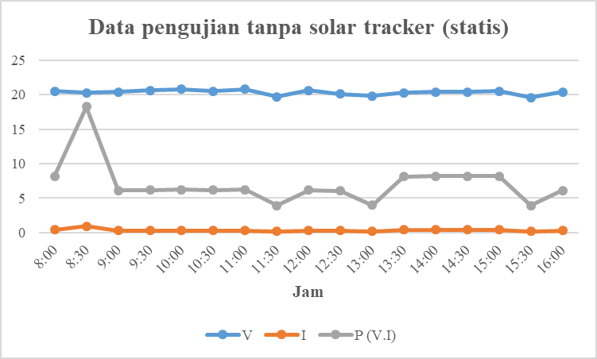

**Gambar 8.** Grafik Hasil Pengujian Tanpa Solar Tracker (Statis)

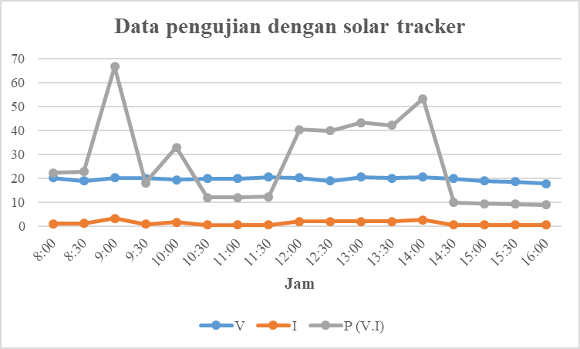

**Gambar 9.** Grafik Hasil Pengujian dengan Solar Tracker Single Axis

* 1. **Hasil Daya yang dihasilkan Tanpa *Solar Tracker* (Statis) dan Dengan *Solar Tracker***

Berdasarkan hasil dari pengukuran tegangan dan arus pada panel surya, maka selanjutnya akan dilakukan perhitungan daya serta presentase peningkatan arus dan daya listrik yang dihasilkan panel surya tanpa *solar tracker (statis)* dan panel surya menggunakan *solar tracker*.

Panel surya statis :

P = V × I

= 20,33 × 0,34

= 6,91 Watt (Per ½ Jam)

Panel surya menggunakan *solar tracker single axis* :

P = V × I

= 19,72 × 1,34

= 26,42 Watt (Per ½ Jam)

Prensentase peningkatan arus dan daya listrik yang dihasilkan oleh panel surya statis dan panel surya dengan *solar tracker single axis* menggunakan persamaan (2) dan (3).

Arus = $\frac{Arus dinamis-Arus statis}{Arus dinamis}$ × 100% (2)

= $\frac{1,35-0,35}{1,35}$ × 100%

= 74,07%

Daya = $\frac{Daya dinamis-Daya statis}{Daya dinamis}$ × 100% (3)

= $\frac{26,42-6,91}{26,42}$ × 100%

= 73,84%

Dari hasil diatas diperoleh presentase arus sebesar 74,07% dan daya sebesar 73,84% yang mana jika menggunakan *solar tracker* lebih banyak menghasilkan daya dari pada tidak menggunakan *solar tracker*, dengan ini panel surya dapat memanfaatkan sinar matahari dengan baik.

Total energi listrik yang dihasilkan tanpa *solar tracker (statis)* selama pengujian 8 Jam pada pukul 08.00 WIB - 16.00 WIB = 120,19 Wh. Mode statis digunakan tanpa (beban) sistem *control* sebagai *tracking* sinar matahari. Sedangkan total energi listrik yang dihasilkan *solar tracker single axis* selama pengujian 8 Jam (08.00-16.00 WIB) = 455,93 Wh.

Berdasarkan data dari pengukuran tegangan dan arus pada panel surya tanpa *solar tracker (statis)* dan menggunakan *solar tracker* mendapatkan total daya (P) panel surya tanpa *solar tracker (statis)* sebanyak 120,19 Wh dan panel surya menggunakan *solar tracker* sebanyak 455,93 Wh. Sehingga dapat kita hitung selisih yang didapatkan dengan persamaan (4) :

Selisih ${ P}_{total}$

= ${ P}_{total}$ Single Axis Tracker - ${ P}_{total}$ Statis (4)

= 455,93 Watt - 120,19 Watt

= 335,74 Watt

% Peningkatan Daya (P)

= $\left(\frac{Selisih P_{total}}{P_{total} Statis}\right)×100$

= $\left(\frac{335,74}{120,19}\right)×100$

= 279,341%

Pada presntase peningkatan daya panel surya tanpa *tracker (statis)* dan dengan menggunakan *solar tracker* mendapatkan 279,341%

1. **Kesimpulan**

Berdasarkan pengujian yang telah dilakukan maka dapat ditarik kesimpulkan sebagai berikut :

1. Penyerapan energi matahari lebih maksimal jika menggunakan solar tracker, sehingga total energi listrik yang dihasilkan oleh panel surya dengan solar tracker lebih besar 455,93 Wh dibandingkan dengan panel surya tanpa solar tracker (statis) 120,19 Wh.
2. Dari hasil pengujian panel surya menggunakan solar tracker memiliki selisih perbedaan pada energinya yang mencapai 73,84% Perhari dengan pengujian dilakukan selama 8 jam
3. Pada penelitian ini diperoleh selisih daya listrik yang dihasilkan panel surya solar tracker single axis dan panel surya statis sebesar 335,74 W. Persentase peningkatan daya listrik panel surya solar tracker single axis dan panel surya statis sebesar 279,341%
4. Penggunaan sistem solar tracker panel surya lebih efisien dan dapat membantu penyerapan cahaya matahari dengan maksimal ke panel surya

**5. Saran**

Pada penelitian selanjutnya perlu adanya pengembangan penggerak s*olar tracker dual axis* agar menghasilkan energi listrik yang maksimal oleh panel surya dan juga diharapkan pada penempatan sensor cahaya (LDR) diletakkan disetiap sisi panel surya untuk lebih optimal dalam menangkap cahaya matahari.

**6. Daftar Pustaka**

[1] L. N. Wahidah, “ANALISIS PERBANDINGAN ENERGI SEL SURYA STATIS DENGAN ENERGI SEL SURYA DINAMIS MENGGUNAKAN DATA LOGGER BERBASIS ARDUINO UNO R3,” Universitas Islam Negri Maulana Malik Ibrahim Malang, 2018.

[2] K. W. Fauzi, T. Arfianto, and N. Taryana, “Perancangan dan Realisasi Solar Tracking System Untuk Peningkatan Efisiensi Panel Surya Menggunakan Arduino Uno,” *TELKA - Telekomun. Elektron. Komputasi dan Kontrol*, vol. 4, no. 1, pp. 63–74, 2018, doi: 10.15575/telka.v4n1.63-74.

[3] A. T. Hendri Putra, A. Hiendro, and D. Suryadi, “Meningkatkan Daya Output Panel Surya Dengan Sun Tracker Berbasis Waktu,” *Tek. Elektro Univ. Tanjungpura*, vol. 2, no. 1, 2019.

[4] G. R. Kesatu, W. Priharti, and U. Telkom, “PENINGKATAN DAYA KELUARAN PANEL SURYA MENGGUNAKAN SISTEM PELACAK SURYA SUMBU GANDA SOLAR PANEL OUTPUT POWER IMPROVEMENT USING DUAL AXIS SOLAR,” vol. 8, no. 6, pp. 11407–11413, 2021.

[5] N. Nugroho, K. H. Khwee, and Yandri, “STUDI TEKNIS PEMBANGKIT LISTRIK TENAGA SURYA,” p. 11, 2020.

[6] A. S. Syahab, H. C. Romadhon, and M. L. Hakim, “Rancang Bangun Solar Tracker Otomatis Pada Pengisian Energi Panel Surya Bebasis Internet of Things,” *J. Meteorol. Klimatologi dan Geofis.*, vol. 6, no. 2, pp. 21–29, 2019, doi: 10.36754/jmkg.v6i2.120.

[7] Q. Hidayati, N. Yanti, and N. Jamal, “P-7 SISTEM PEMBANGKIT PANEL SURYA DENGAN SOLAR TRACKER DUAL AXIS Tracker Cerdas dan Murah Berbasis membahas Sistem Kerja Solar Sell Dalam Solar Panel Tipe Polikristal yang dimana penelitian ini hanya sebatas mengukur hasil Perancangan Sistem Perancangan S,” *Politek. Negeri Balikpapan*, pp. 68–73, 2020.

[8] K. Fadhlullah, “SOLAR TRACKING SYSTEM BERBASIS ARDUINO,” Universitas Islam Negri Alauddin Makassar, 2017.

[9] A. N. Hidayanti, P. Handayani, and I. C. J. R, “Pemanfaatan Metode Single Axis Tracker dan Maximum Power Point Tracker ( MPPT ) PID untuk Mengoptimalkan Daya Keluaran Panel Surya,” vol. 1, pp. 149–155, 2019.

[10] J. Pendidikan, T. Mesin, and F. Teknik, “PENGEMBANGAN PENGGERAK SOLAR PANEL DUA SUMBU UNTUK MENINGKATKAN DAYA PADA SOLAR PANEL TIPE,” vol. 5, no. 3, pp. 62–70, 2017.

[11] S. S. Yatmani, “Sistem kendali Solar Tracker Untuk Meningkatkan effisiensi Daya,” *J. Tek. Mesin ITI*, vol. 4, no. 1, p. 1, 2020, doi: 10.31543/jtm.v4i1.354.

[12] S. Ch, “PERBANDINGAN UNJUK KERJA ANTARA PANEL SEL SURYA BERPENJEJAK,” vol. 9, no. 1, 2010.

[13] M. HARYANTI, B. YULIANTI, and ..., “Pembangkit Listrik Tenaga Surya Menggunakan Solar Cell 50 Watt,” *J. …*, pp. 129–141, 2021.

[14] Mahpudin, “Jurnal Ilmiah Wahana Pendidikan,” *J. Ilm. Wahana Pendidik. https//jurnal.unibrah.ac.id/index.php/JIWP*, vol. 7, no. 1, 2021, doi: 10.5281/zenodo.4657052.

[15] M. Rif, S. Hp, M. Shidiq, R. Yuwono, and H. Suyono, “Optimasi Pemanfaatan Energi Listrik Tenaga Matahari di Jurusan Teknik Elektro Universitas,” vol. 6, no. 1, pp. 44–48, 2012.

[16] S. DARWADI, “DESAIN PROTOTIPE SINGLE AXIS TANPA SOLAR TRACKER UNTUK PENINGKATAN KINERJA PEMBANGKIT LISTRIK TENAGA SURYA FOTOVOLTAIC 100 WP,” 2022.

[17] J. Jurnal, T. Elektro, A. B. Pulungan, Q. Fajri, and I. Yelfianhar, “Peningkatan Daya Keluaran Panel Surya Menggunakan Single Axis Tracker Pada Daerah Khatulistiwa,” vol. 7, no. 2, pp. 261–270, 2021.

[18] G. B. Ardina, “Rancang Bangun Dual Axis Solar Tracker Pembangkit Listrik Tenaga Surya Berbasis Mikrokontroler Arduino Uno,” *Semin. Has. Elektro S1 ITN Malang*, pp. 1–11, 2019.

[19] W. Fajaryanto, A. Prayitno, J. T. Mesin, U. Riau, K. Bina, and W. Panam, “Pengujian Panel Surya Dinamik Dan Statik Dengan Melakukan,” *Jomfteknik*, vol. 4, no. 2, pp. 1–5, 2017.

[20] I. Sarief, “Pengontrolan Posisi Solar Cell Otomatis Dengan Menggunakan Sensor Cahaya Light Dependent Resistor Untuk Energi Alternatif,” *Infotronik J. Teknol. Inf. dan Elektron.*, vol. 5, no. 2, p. 94, 2020, doi: 10.32897/infotronik.2020.5.2.543.